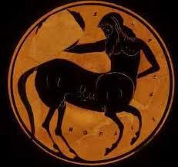

Ob letu Ljubljana- svetovna prestolnica knjige in obletnici rojstva rimskega pesnika Vergila Vas vabimo na
LITERARNI VEČER
Društva slovenskih pisateljev in
Društva slovenskih književnih prevajalcev
v sodelovanju s Slovenskim etnografskim muzejem
na temo antike,
v četrtek, 14. oktobra 2010 ob 19. uri, v Kavarni SEM,
na Metelkovi 2 v Ljubljani.

Na literarnem večeru bodo sodelovali pisatelji: Alja Adam, Boris A. Novak, Brane Senegačnik, Ivo Svetina
ter književni prevajalci: Breda Biščak , Kajetan Gantar, Nada Grošelj, Marko Marinčič in Barbara Šega Čeh

